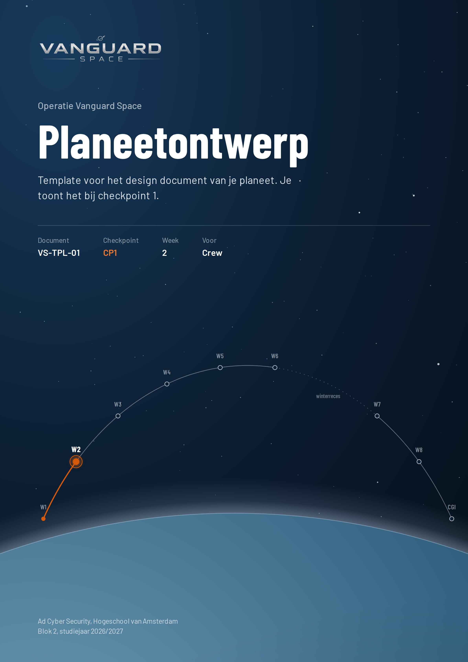

Voorblad
Crewnaam Obsidian Watch
Planeetnaam Cybertron
Klas
Crewleden en rollen
Boran Yucel – Kapitein en Navigator (planning en checkpoints)
Tunahan – Bouwmeester
Samir – Verkenner en Navigator (bouwdossier en PDCA-reflectie)
Datum 9 november 2026
Versie (concept / definitief) Concept
Inhoudsopgave
Rechtermuisklik en kies "Veld bijwerken" om de inhoudsopgave te tonen.

1 Scenario
Wat is deze planeet? Waar is de machine gevonden of waarvoor draait hij? Zorg dat het scenario je latere keuzes verklaart.
Aan de rand van het stelsel ligt Cybertron, een planeet met een kleine vrachthaven. Jarenlang meldden schepen zich hier aan voordat zij verder mochten reizen. De douaneserver van de haven regelt het volledige proces: rederijen uploaden hun scheepsmanifesten (ladinglijsten), het havenpersoneel bestuurt via een webapplicatie de dokken en kranen, en douane-agenten controleren de manifesten en registreren inbeslaggenomen goederen.
Rond 2017 is de handelsroute verlegd en raakte de haven in onbruik. De server bleef draaien, maar werd niet meer onderhouden. Alleen een externe beheerder logt af en toe in om te controleren of de systemen nog werken. Daardoor draait de machine nog steeds op software uit die periode, met de bijbehorende zwakke plekken.
Officieel is de haven een gewone douanepost. Achter de schermen gebruikt de rederij Cybertron Freight de verlaten haven echter als smokkelroute. Vanguard Space claimt de planeet nu en gaat ervan uit dat de server veilig is. De aanvaller ontdekt stap voor stap dat dit niet zo is.

2 Architectuur
De opbouw van de machine, passend bij het scenario. Voeg een architectuurdiagram toe en licht het toe.
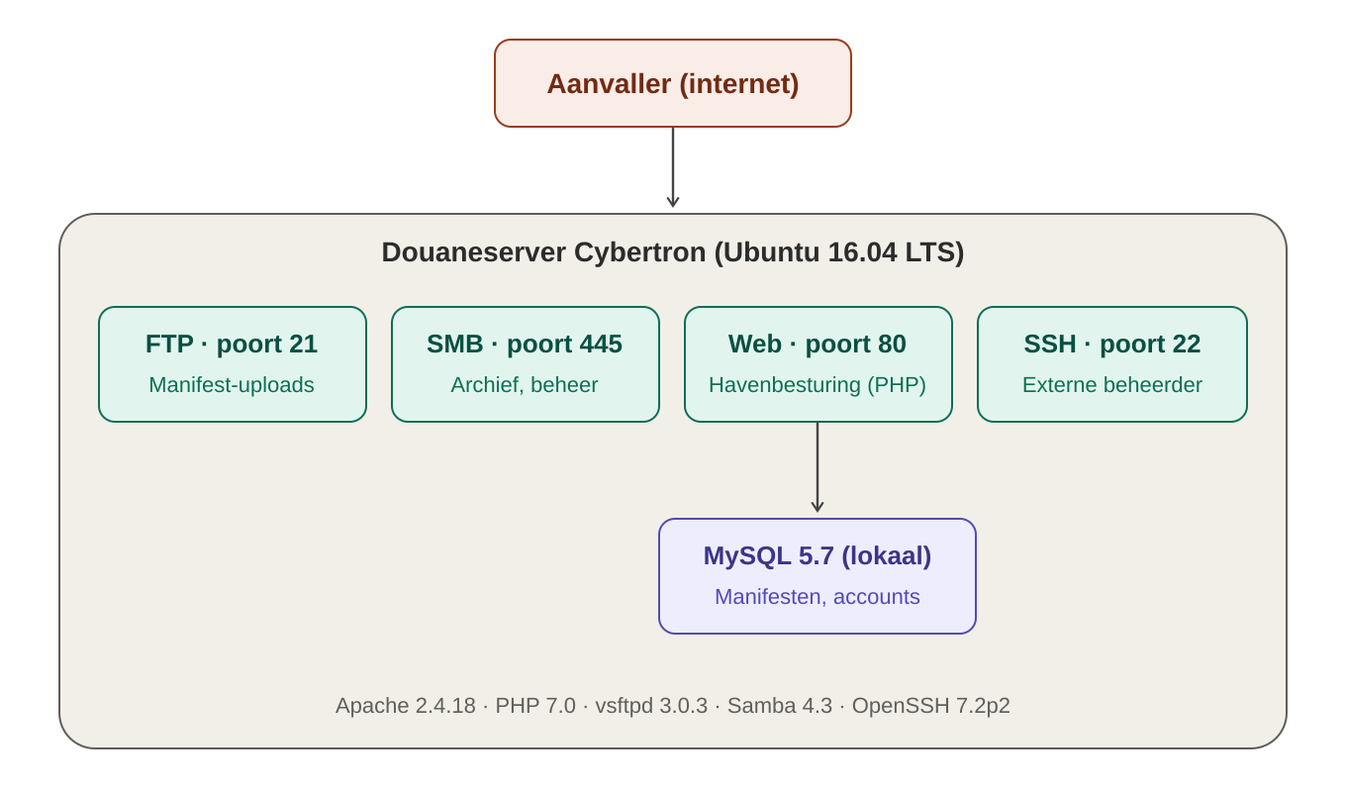
Figuur 1. Architectuur van de douaneserver op Cybertron.
De machine is één Ubuntu 16.04-server. Alle versies zijn de standaardpakketten van die release, wat past bij een server die sinds 2017 niet meer is bijgewerkt.
– FTP (vsftpd 3.0.3, poort 21): rederijen uploaden hier automatisch hun scheepsmanifesten.
– SMB (Samba 4.3, poort 445): gedeelde mappen met het archief van inbeslagnames en een beheermap.
– Havenbesturingssysteem (Apache 2.4.18 en PHP 7.0, poort 80): zelfgebouwde webapplicatie met de onderdelen Login, Dokoverzicht, Manifesten, Documenten en Beheer.
– MySQL 5.7: database met manifesten en accounts; alleen lokaal bereikbaar.
– SSH (OpenSSH 7.2p2, poort 22): toegang voor de externe beheerder (account beheer_ext).

3 Aanvalspaden
Eisen: minstens één winnend pad van 3 vlaggen, minstens één dwaalspoor en minstens zes kwetsbaarheden.

Winnend pad (minimaal 3 vlaggen)
Het winnende pad bestaat uit drie vlaggen. Elke vlag hoort bij een andere leerlijn: netwerkservices, webapplicaties (OWASP) en het kraken van wachtwoorden.
Vlag 1 – netwerk. Via de FTP-service, die zonder inlog toegankelijk is, vindt de aanvaller oude scheepsmanifesten. Hierin staan vlag 1 en een verwijzing naar het havenbesturingssysteem.
Vlag 2 – web. De aanvaller omzeilt de login van het havenbesturingssysteem en vindt vlag 2 op het dashboard. Via de manifestenmodule ontdekt hij de verdachte lading van Cybertron Freight en vindt hij in Beheer een export van gebruikersaccounts.
Vlag 3 – wachtwoorden. De export bevat de wachtwoordhash van de externe beheerder. Deze hash is te kraken. Omdat de beheerder hetzelfde wachtwoord voor SSH gebruikt, kan de aanvaller inloggen en vindt hij vlag 3.

Dwaalspoor
Het archief van inbeslagnames op de SMB-share lijkt waardevol. Er staat een met een wachtwoord beveiligd zip-bestand in dat te kraken is. De wachtwoorden in dit bestand zijn echter verouderd en werken op geen enkele service meer. Het spoor kost de aanvaller tijd, maar leidt niet tot een vlag.

4 Kwetsbaarheden (minimaal 6)
Vul per kwetsbaarheid de rij aan. Voeg rijen toe als je er meer hebt.
# | Kwetsbaarheid | OWASP / servicecategorie | Waar op de planeet
1 | Anonieme toegang tot FTP | Netwerkservice FTP / A05 Security Misconfiguration | Map voor manifest-uploads
2 | SQL-injectie in de login | A03 Injection | Login havenbesturingssysteem
3 | IDOR: manifesten van andere rederijen opvragen | A01 Broken Access Control | Manifestenmodule
4 | Wachtwoorden opgeslagen als ongezouten MD5-hash | A02 Cryptographic Failures | Gebruikersexport in Beheer
5 | Hergebruik van wachtwoord voor SSH | A07 Identification and Authentication Failures / SSH | Account beheer_ext
6 | Bestandsupload zonder controle | A04 Insecure Design | Documentenmodule
7 | SMB-share leesbaar zonder inlog (dwaalspoor) | Netwerkservice SMB / A05 Security Misconfiguration | Archief inbeslagnames
8 | Zichtbare, verouderde softwareversies | A06 Vulnerable and Outdated Components | Webserver en services

Onderbouwing: leg kort uit waarom deze kwetsbaarheden bij het scenario passen.
De kwetsbaarheden passen bij een server die sinds 2017 niet meer is onderhouden. De software is van die periode (A06), en instellingen die ooit handig waren, zoals anonieme FTP voor automatische uploads door schepen, zijn nooit teruggedraaid (A05).
Het havenbesturingssysteem is snel en goedkoop gebouwd voor intern gebruik. Daardoor ontbreken invoercontrole (A03), toegangscontrole per rederij (A01) en controle op uploads (A04), en zijn wachtwoorden met een verouderde methode opgeslagen (A02). De externe beheerder gebruikt hetzelfde wachtwoord op meerdere plekken (A07), wat past bij iemand die de server nog maar zelden bezoekt.

5 Planning
Boran bewaakt de planning en de checkpoints, Samir houdt het bouwdossier en de wekelijkse PDCA-reflectie bij. Iedere week is er een crewoverleg en een feedbackmoment met de docenten.
– Week 1: crew, rollen, namen en scenario vastleggen; eerste versie van het ontwerp (allen).
– Week 2: ontwerp afronden voor Checkpoint 1 (Boran); basis-VM met services opzetten (Tunahan).
– Week 3: havenbesturingssysteem in PHP bouwen, kwetsbaarheden, vlaggen en gebruikers inrichten (Tunahan); tussentijds testen (Samir).
– Week 4: alle aanvalspaden testen en walkthrough schrijven (Samir); OVA exporteren en eerste upload naar TryHackMe (Tunahan).
– Week 5: laatste aanpassingen, room delen met de docent, scenariobriefing en rapportage-oefening (allen; Boran coördineert de oplevering).

6 Bronnen
MITRE Corporation. (z.d.). CVE program. Geraadpleegd op 9 november 2026, van https://www.cve.org/
OWASP Foundation. (2021). OWASP Top 10:2021. https://owasp.org/Top10/
PTES. (z.d.). The penetration testing execution standard. Geraadpleegd op 9 november 2026, van http://www.pentest-standard.org/

